Правила пожарной безопасности при проведении Новогодних праздников
Новогодние праздники - это пора массовых утренников, вечеров отдыха. И только строгое соблюдение требований правил пожарной безопасности при организации и проведении праздничных мероприятий поможет избежать травм, увечий, а также встретить Новый год более безопасно.
Новогодние праздничные мероприятия проходятся на многих объекта образовательных организаций, учитывая то, что все объекты относятся к категории объектов с массовым пребыванием людей и учитывая большое скопление людей на объектах в период проведения Новогодних торжеств ответственным за обеспечение пожарной безопасности при проведении культурно-массовых мероприятий (вечеров, спектаклей, новогодних ёлок и т.п.) необходимо со всей ответственностью отнестись к вопросам обеспечения надёжной противопожарной защиты мест проведения праздничных мероприятий.
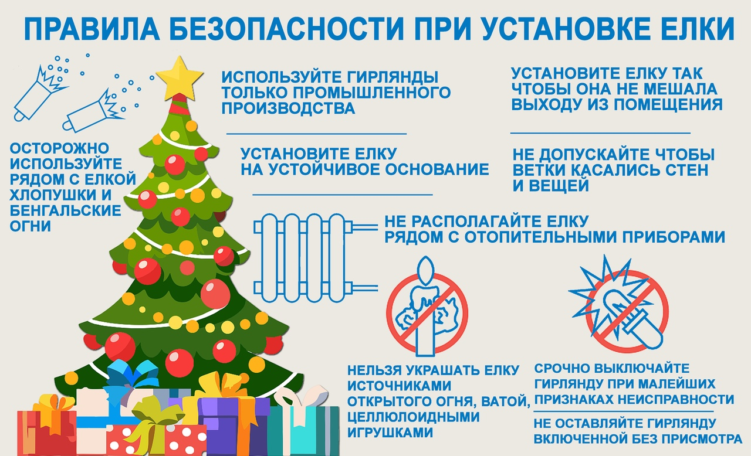
Ответственными за обеспечение пожарной безопасности при проведении культурно-массовых мероприятий (вечеров, спектаклей, новогодних елок и т.п.) являются руководители учреждений.

При проведении новогоднего праздника елка должна устанавливаться на устойчивом основании (подставка) с таким расчетом, чтобы не затруднялся выход из помещения. Ветки елки должны находиться на расстоянии не менее одного метра от стен и потолков. Оформление иллюминации елки должно производиться только опытным электриком. Иллюминация елки должна быть смонтирована прочно, надежно и с соблюдением требований Правил устройства электроустановок. Лампочки в гирляндах должны быть мощностью не более 25 Вт. При этом электропровода, питающие лампочки елочного освещения, должны быть гибкими, с медными жилами. Электропровода должны иметь исправную изоляцию и подключаться к электросети при помощи штепсельных соединений. При неисправности елочного освещения (сильное нагревание проводов, мигание лампочек, искрение и т.п.) иллюминация должна быть немедленно отключена и не включаться до выяснения неисправностей и их устранения.

При оформлении елки запрещается:
- использовать для украшения целлулоидные и другие легковоспламеняющиеся игрушки и украшения;
применять для иллюминации елки свечи, бенгальские огни, фейерверки и т.п.;
обкладывать подставку и украшать ветки ватой и игрушками из нее, не пропитанными огнезащитным составом.

В помещениях, используемых для проведения праздничных мероприятий, запрещается:
-проведение мероприятий при запертых распашных решетках на окнах помещений, в которых они проводятся;
-применять дуговые прожекторы, свечи и хлопушки, устраивать фейерверки и другие световые пожароопасные эффекты, которые могут привести к пожару;
-украшать елку целлулоидными игрушками, а также марлей и ватой, не пропитанными огнезащитными составами;
-одевать детей в костюмы из легкогорючих материалов;
проводить огневые, покрасочные и другие пожароопасные и взрывопожароопасные работы;
-использовать ставни на окнах для затемнения помещений;
- уменьшать ширину проходов между рядами и устанавливать в проходах
дополнительные кресла, стулья и т. п.;
полностью гасить свет в помещении во время спектаклей или представлений;
допускать заполнение помещений людьми сверх установленной нормы.

Действия в случае возникновения пожара.

В случае возникновения пожара действия работников детских учреждений и привлекаемых к тушению пожара лиц в первую очередь должны быть направлены на обеспечение безопасности детей, их эвакуацию и спасение. Каждый работник детского учреждения, обнаруживший пожар и его признаки (задымление, запах горения или тления различных материалов, повышение температуры и т.п.) обязан:

а) немедленно сообщить об этом по телефону в пожарную часть (при этом необходимо четко назвать адрес учреждения, место возникновения пожара, а также сообщить свою должность и фамилию);
б) задействовать систему оповещения людей о пожаре, приступить самому и привлечь других лиц к эвакуации детей из здания в безопасное место согласно плану эвакуации;
в) известить о пожаре руководителя детского учреждения или заменяющего его работника;
г) организовать встречу пожарных подразделений, принять меры по тушению
пожара имеющимися в учреждении средствами пожаротушения.
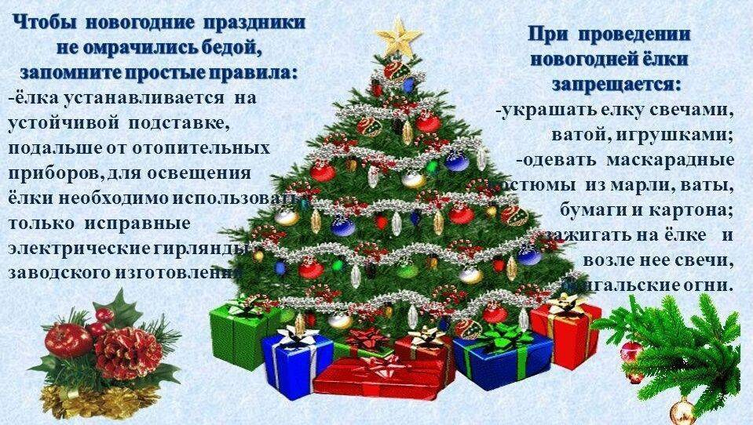

Основные меры безопасности при обращении с пиротехникой.

При выборе пиротехнических изделий необходимо знать, что использование самодельных пиротехнических изделий запрещено. Более того, приобретая пиротехнические изделия, необходимо проверить наличие сертификата соответствия, наличие инструкции на русском языке, срок годности. Также нужно иметь в виду, что нельзя использовать изделия, имеющие дефекты или повреждениями корпуса и фитиля.

Перед использованием пиротехнических изделий необходимо:
Выбрать место для фейерверка. Желательно для этих целей использовать большую открытую площадку (двор, сквер или поляна), свободная от деревьев и построек. В радиусе 100 метров не должно быть пожароопасных объектов, стоянок автомашин, деревянных сараев или гаражей, а также сгораемых материалов, которые могут загореться от случайно попавших искр. При сильном ветре размер опасной зоны по ветру следует увеличить в 3-4 раза. Зрителей необходимо разместить на расстоянии 35-50 метров от пусковой площадки. Использование ракет, бабочек рядом с жилыми домами и другими постройками категорически запрещается, т.к. они могут попасть в окно или форточку, залететь на балкон, чердак или на крышу и стать причиной пожара.

Категорически запрещается:
- использовать приобретённую пиротехнику до ознакомления с инструкцией по применению и данных мер безопасности;
- применять пиротехнику при ветре более 5 м/с;
- взрывать пиротехнику, когда в опасной зоне (см. радиус опасной зоны на упаковке) находятся люди, животные, горючие материалы, деревья, здания, жилые постройки, провода электронапряжения;
- запускать салюты с рук (за исключением хлопушек, бенгальских огней, некоторых видов фонтанов) и подходить к изделиям в течение 2 минут после их использования;
- наклоняться над изделием во время его использования;
- использовать изделия с истёкшим сроком годности; с видимыми повреждениями.
- производить любые действия, не предусмотренные инструкцией по применению и данными мерами безопасности, а так же разбирать или переделывать готовые изделия;
- использовать пиротехнику в закрытых помещениях, квартирах, офисах (кроме хлопушек, бенгальских огней и фонтанов, разрешённых к применению в закрытых помещениях), а так же запускать салюты с балконов и лоджий;
- разрешать детям самостоятельно приводить в действие пиротехнические изделия.
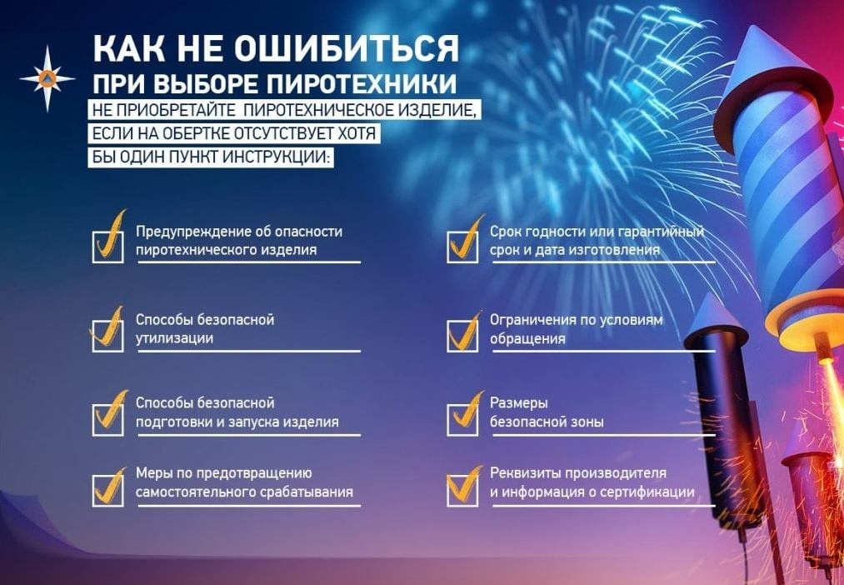
- сушить намокшие пиротехнические изделия на отопительных приборах-батареях отопления, обогревателях и т.п.

